Міністерство освіти і науки України

Національний університет «Львівська політехніка»

Кафедра систем штучного інтелекту



**Звіт**

про виконання

**Лабораторних та практичних робіт**

**(VNS завдання 6,8,9; Алготестер завдання 4,6 та практична робота)**

***з дисципліни***

«Мови та парадигми програмування»

***з розділу***:

«Файли. Системи числення. Бінарні Файли. Символи і Рядкові Змінні та Текстові Файли. Стандартна бібліотека та деталі/методи роботи з файлами. Створення й використання бібліотек.»

***Виконала:***

студентка групи ШІ - 12

Янків Олеся Володимирівна

# **Тема роботи:**

# Ознайомлення з динамічними структурами: чергами, стеком, списками та бінарними деревами. Теоритичне та практичне опрацювання інформації по алгоритмах обробки динамічних структур.

# **Мета роботи:**

# Вивчити заданий вище теоретичний матеріал, написати код для відповідних завдань, використовуючи здобуті раніше знання та навички.

# **Теоретичні відомості:**

- Тема №1: Файли

- Тема №2: Системи числення

- Тема №3: Бінарні Файли

- Тема №4: Символи і Рядкові Змінні та Текстові Файли

- Тема №5: Стандартна бібліотека та деталі/методи роботи з файлами

- Тема №6: Створення й використання бібліотек

* **Тема №1: Файли**
  + - <https://acode.com.ua/urok-24-zagolovkovi-fajly/> заголовкові файли
    - <https://www.w3schools.com/cpp/cpp_files.asp> зчитування з файлу
  + Що опрацьовано:
    - Ознайомлена з функціями стандартних файлів з бібліотеки с++, їх синтаксисом та функціями, які вони виконують при написанні коду.
  + Статус: Ознайомлений
  + Початок опрацювання теми: 13.12.23
  + Звершення опрацювання теми: 15.12.23
* **Тема №2: Системи числення**
  + Джерела Інформації:
    - [https://newbieprogramming.fandom.com/uk/wiki/Системи_числення](https://newbieprogramming.fandom.com/uk/wiki/%D0%A1%D0%B8%D1%81%D1%82%D0%B5%D0%BC%D0%B8_%D1%87%D0%B8%D1%81%D0%BB%D0%B5%D0%BD%D0%BD%D1%8F) системи числення
    - <https://www.youtube.com/watch?v=A6bwe7fxnwY> відео урок
  + Що опрацьовано:
    - Ознайомлена з різними системами числення, які використовуються в програмуванні: двійковою, десятковою та шістнадцятковою.
  + Статус: Ознайомлений
  + Початок опрацювання теми: 12.12.23
  + Звершення опрацювання теми:13.12.23
* **Тема №3: Бінарні Файли**
  + Джерела Інформації:
    - <https://www.tutorialspoint.com/reading-and-writing-binary-file-in-c-cplusplus>
    - <https://medium.com/@zekumorudoragonhatto/how-to-work-with-binary-files-in-c-520a852ee04a>
  + Що опрацьовано:
    - Опрацьована інформація щодо застосування та роботи з бінарними файлами, розглянуті приклади.
  + Статус: Ознайомлений
  + Початок опрацювання теми: 14.12.23
  + Звершення опрацювання теми:15.12.23
* **Тема №4: Символи і Рядкові Змінні та Текстові Файли**
  + Джерела Інформації:
    - <http://cpp.dp.ua/vykorystannya-ryadkiv-typu-string/> ряди типу string
    - <https://acode.com.ua/urok-60-vvedennya-v-std-string/>
    - <https://purecodecpp.com/uk/archives/2751> робота з текстовими файлами
  + Що опрацьовано:
    - Поглиблені знання про роботу з текстовими файлами, символьними та рядковими змінними.
  + Статус: Ознайомлений
  + Початок опрацювання теми: 12.12.23
  + Звершення опрацювання теми:13.12.23
* **Тема №5: Стандартна бібліотека та деталі/методи роботи з файлами**
  + Джерела Інформації:
    - <http://iwanoff.inf.ua/algorithmization_2/LabTraining03.html>
    - <https://acode.com.ua/statychni-i-dynamichni-biblioteky/>
  + Що опрацьовано:
    - Ознайомлена з елементами стандартної бібліотеки с++, їх функціями, а також з роботою з файлами.
  + Статус: Ознайомлений
  + Початок опрацювання теми: 14.12.23
  + Звершення опрацювання теми: 15.12.23
* **Тема №6: Створення й використання бібліотек**
  + Джерела Інформації:
    - <http://pllug-blog.blogspot.com/2016/05/c_31.html>
  + Що опрацьовано:
    - Ознайомлена з деякими видами бібліотек та їх елементами.
  + Статус: Ознайомлений
  + Початок опрацювання теми: 10.12.23
  + Звершення опрацювання теми:12.12.23

# **Виконання роботи:**

## **1. Опрацювання завдання та вимог до програм та середовища:**

**Завдання № 1 VNS Lab 6 (19 варіант)**

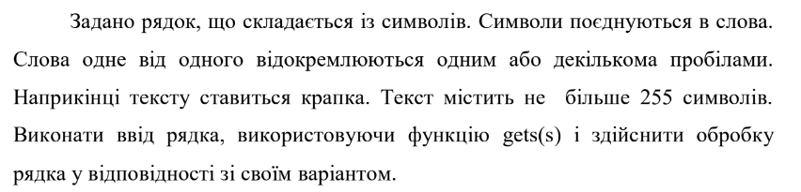



**Завдання №2 VNS Lab 8 (19 варіант)**

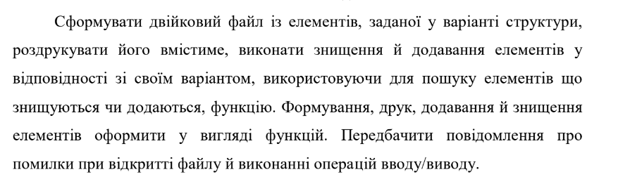

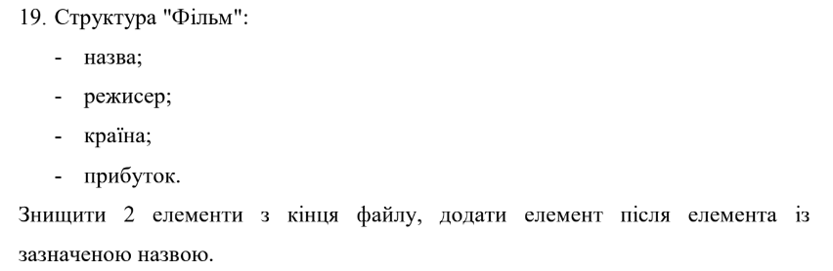

**Завдання №3 VNS Lab 9 (19 варіант)**

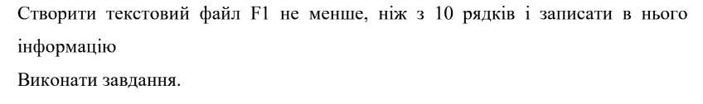

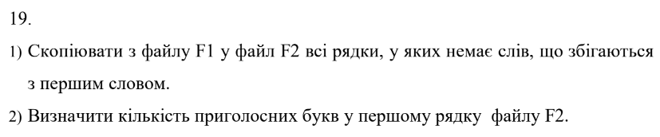

**Завдання №4 Algotester 4v3**

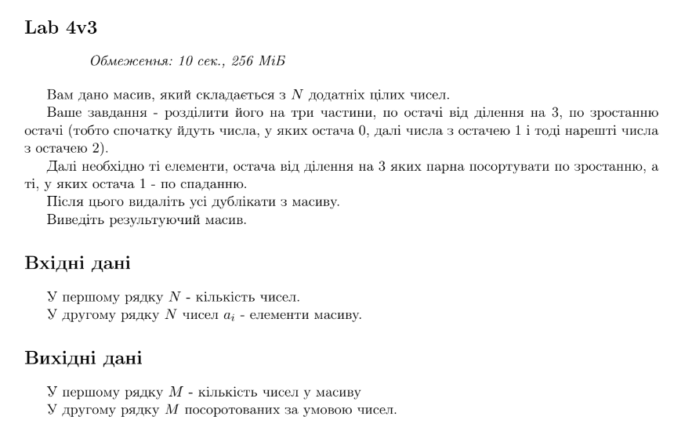

**Завдання №5 Algotester 6v3**

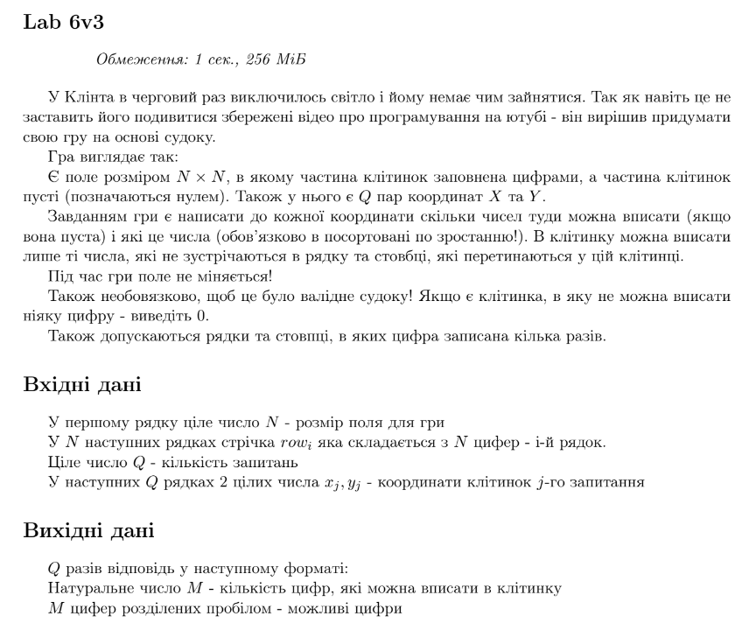

**Завдання №6 Class Practice Task**

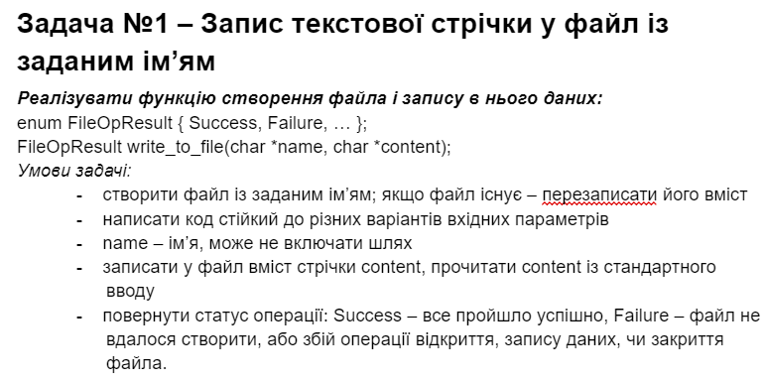

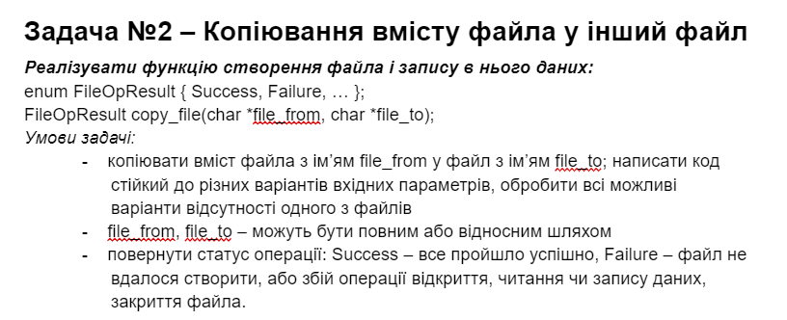

## **2. Дизайн та планована оцінка часу виконання завдань:**

**Програма №1**

Блок-схема -

Запланований час на виконання 60 хв

**Програма №2**

Блок-схема:

Запланований час на виконання 60-90 хв

**Програма №3**

Блок-схема -

Запланований час на виконання 180 хв

**Програма №4**

Блок-схема :

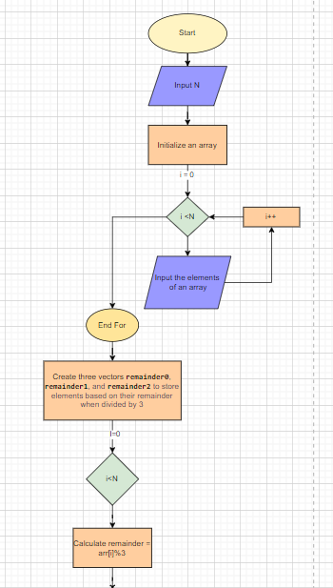

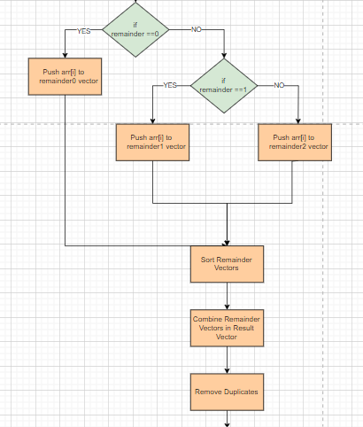

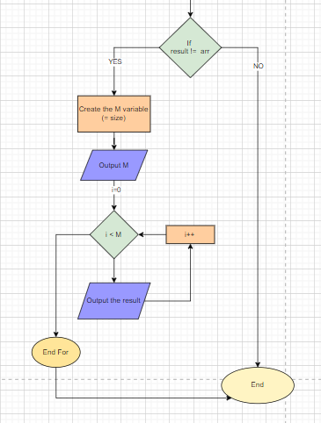

Запланований час на виконання 120 хв

**Програма №5**

Блок-схема -

Запланований час на виконання 60 хв

**Програма №6**

Блок-схема -

Запланований час на виконання 30хв

**Програма №7**

Блок-схема -

Запланований час на виконання 30 хв

## **3. Код програм з посиланням на зовнішні ресурси:**

**Завдання №1**

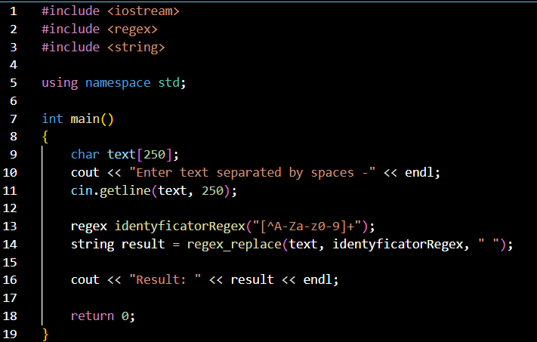

[**https://github.com/artificial-intelligence-department/ai_programming_playground/blob/8761795dbf605862d2daccb64aeaa339b88b3ba8/ai_12/olesia_yankiv/Epic5/vns_lab_6_olesia_yankiv.cpp**](https://github.com/artificial-intelligence-department/ai_programming_playground/blob/8761795dbf605862d2daccb64aeaa339b88b3ba8/ai_12/olesia_yankiv/Epic5/vns_lab_6_olesia_yankiv.cpp)

**Завдання №2**

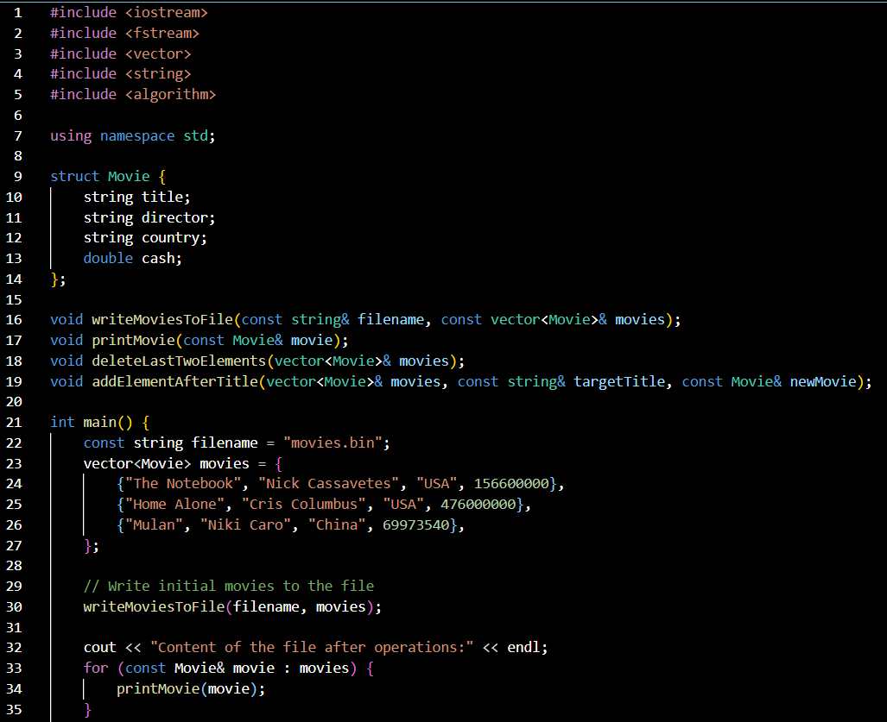

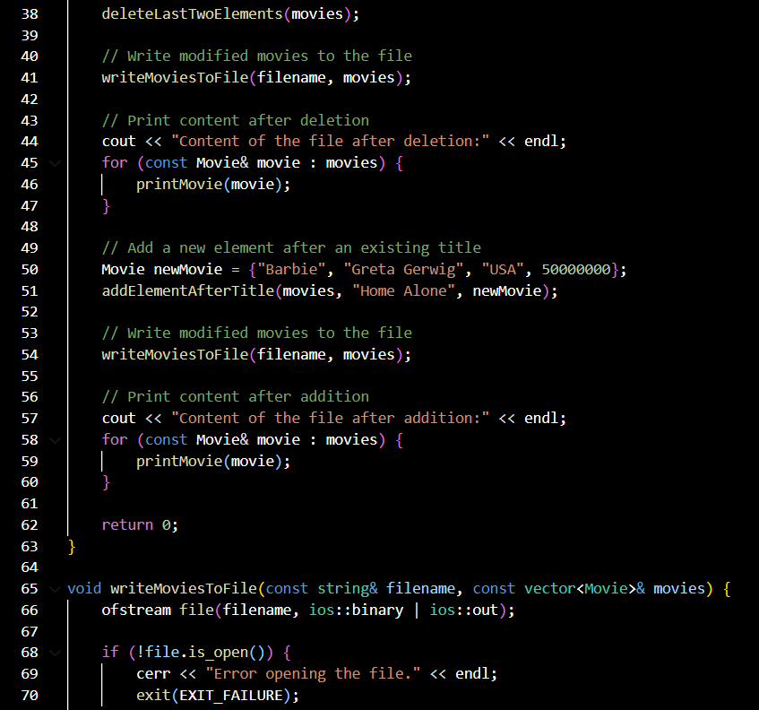

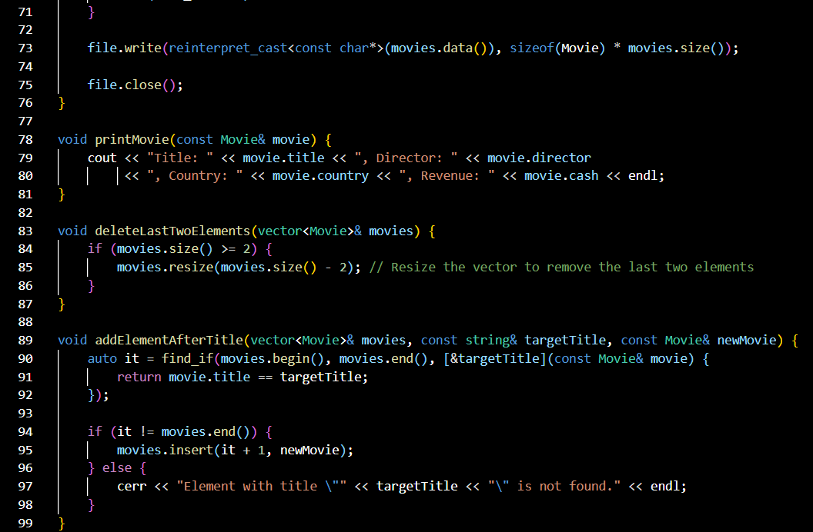

[**https://github.com/artificial-intelligence-department/ai_programming_playground/blob/8761795dbf605862d2daccb64aeaa339b88b3ba8/ai_12/olesia_yankiv/Epic5/vns_lab_8_olesia_yankiv.cpp**](https://github.com/artificial-intelligence-department/ai_programming_playground/blob/8761795dbf605862d2daccb64aeaa339b88b3ba8/ai_12/olesia_yankiv/Epic5/vns_lab_8_olesia_yankiv.cpp)

**Завдання №3**

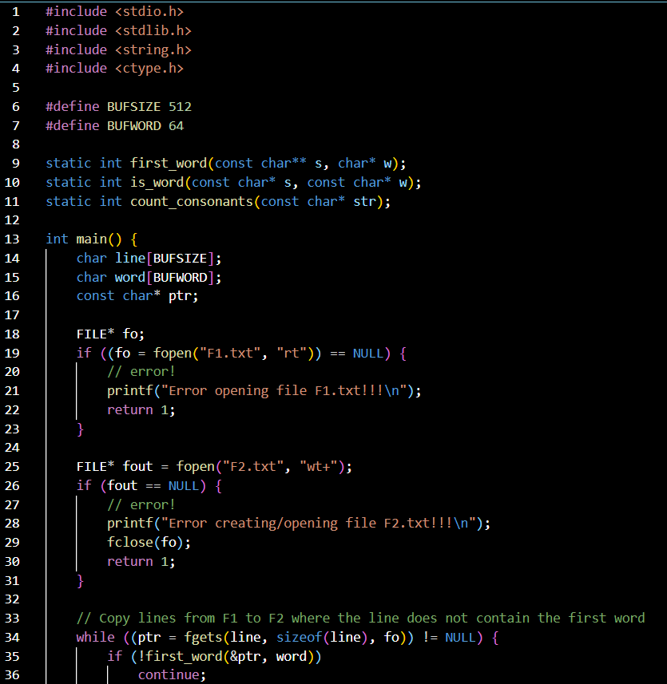

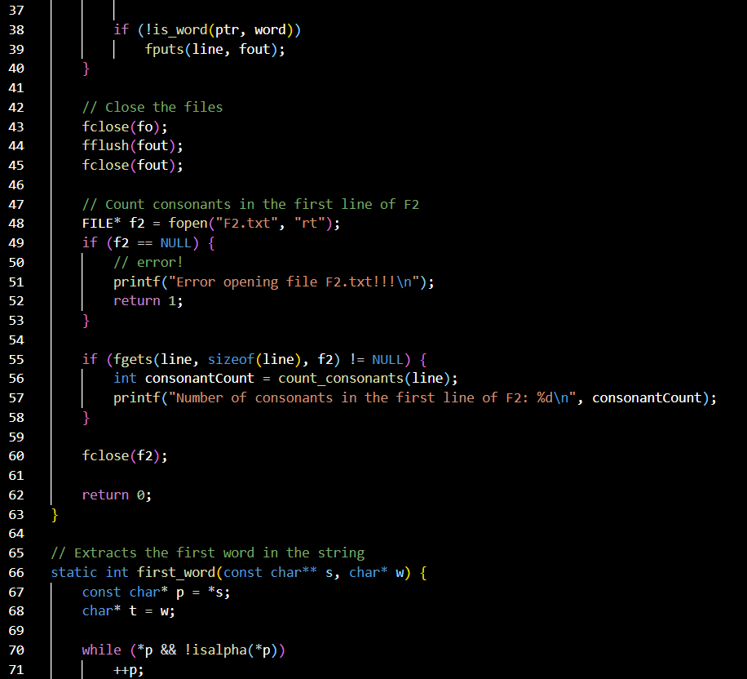

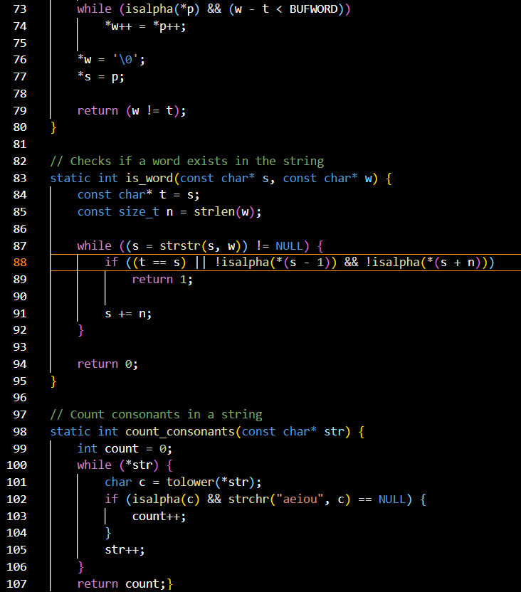

[**https://github.com/artificial-intelligence-department/ai_programming_playground/blob/8761795dbf605862d2daccb64aeaa339b88b3ba8/ai_12/olesia_yankiv/Epic5/vns_lab_9_olesia_yankiv.cpp**](https://github.com/artificial-intelligence-department/ai_programming_playground/blob/8761795dbf605862d2daccb64aeaa339b88b3ba8/ai_12/olesia_yankiv/Epic5/vns_lab_9_olesia_yankiv.cpp)

**Завдання №4**

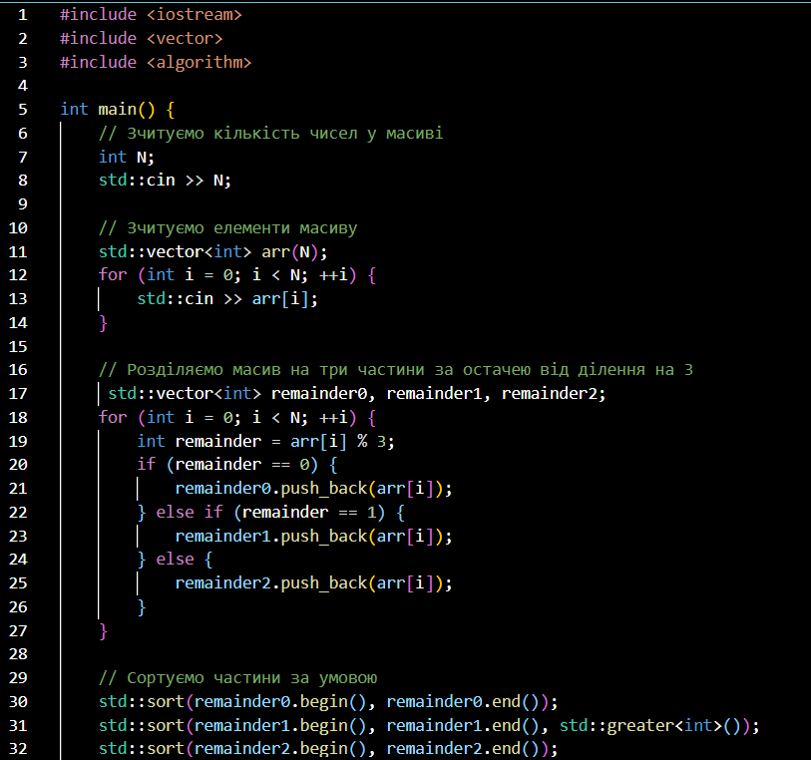

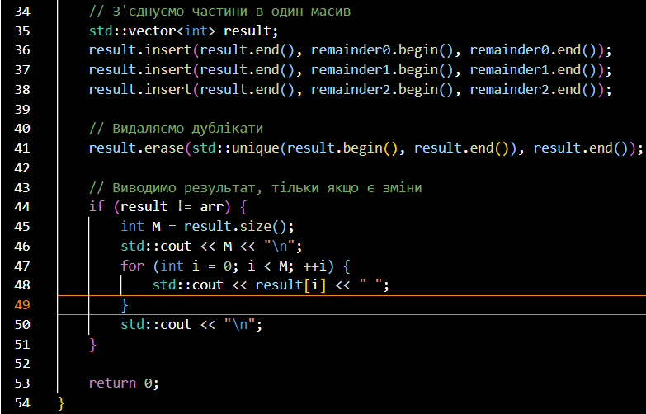

[**https://github.com/artificial-intelligence-department/ai_programming_playground/blob/8761795dbf605862d2daccb64aeaa339b88b3ba8/ai_12/olesia_yankiv/Epic5/algotester_lab_4_task_3_olesia_yankiv.cpp**](https://github.com/artificial-intelligence-department/ai_programming_playground/blob/8761795dbf605862d2daccb64aeaa339b88b3ba8/ai_12/olesia_yankiv/Epic5/algotester_lab_4_task_3_olesia_yankiv.cpp)

**Завдання №5**

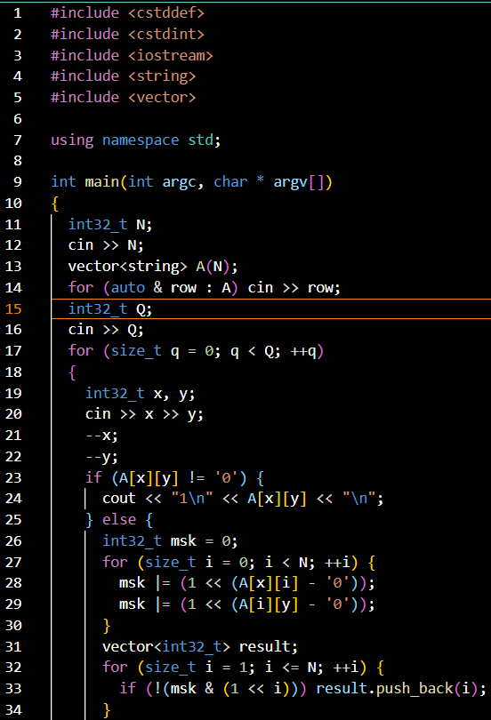

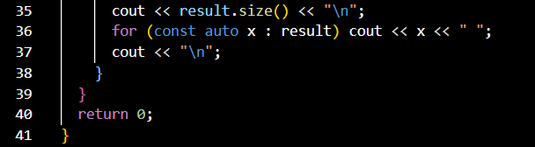

[**https://github.com/artificial-intelligence-department/ai_programming_playground/blob/8761795dbf605862d2daccb64aeaa339b88b3ba8/ai_12/olesia_yankiv/Epic5/algotester_lab_6_task_3_olesia_yankiv.cpp**](https://github.com/artificial-intelligence-department/ai_programming_playground/blob/8761795dbf605862d2daccb64aeaa339b88b3ba8/ai_12/olesia_yankiv/Epic5/algotester_lab_6_task_3_olesia_yankiv.cpp)

**Завдання №6**

**Задача 1**

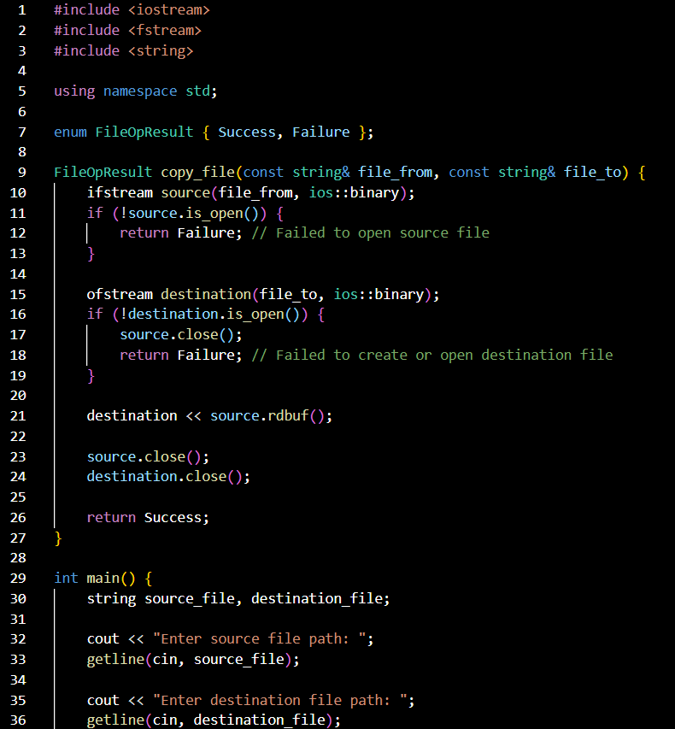

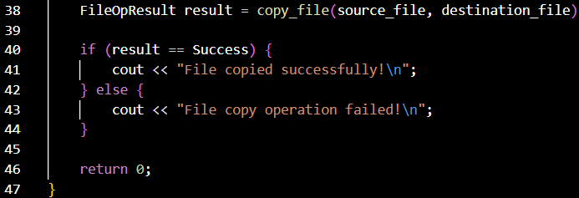

[**https://github.com/artificial-intelligence-department/ai_programming_playground/blob/8761795dbf605862d2daccb64aeaa339b88b3ba8/ai_12/olesia_yankiv/Epic5/class_practice_epic_5_task_1_olesia_yankiv.cpp**](https://github.com/artificial-intelligence-department/ai_programming_playground/blob/8761795dbf605862d2daccb64aeaa339b88b3ba8/ai_12/olesia_yankiv/Epic5/class_practice_epic_5_task_1_olesia_yankiv.cpp)

**Задача 2**

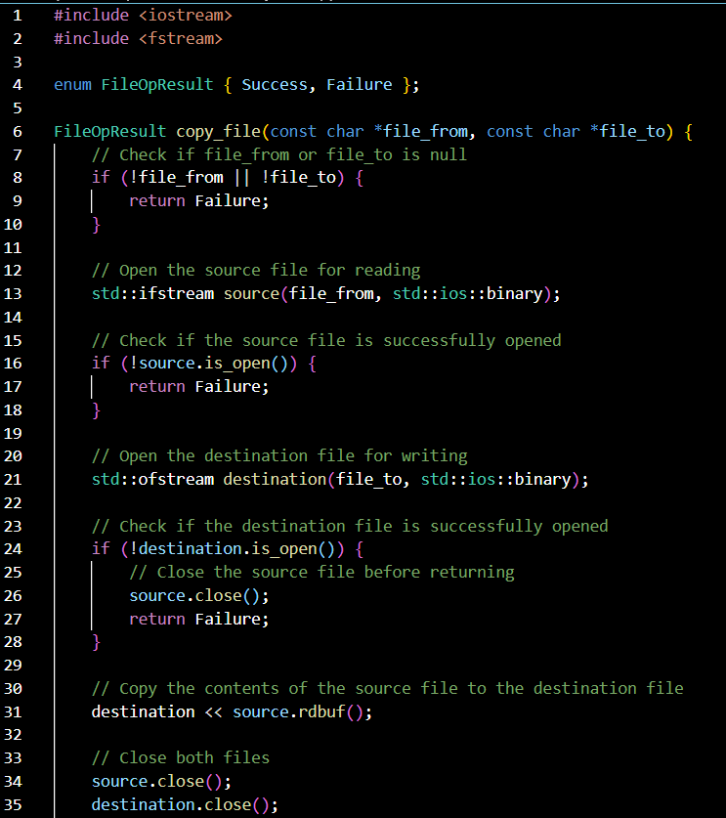

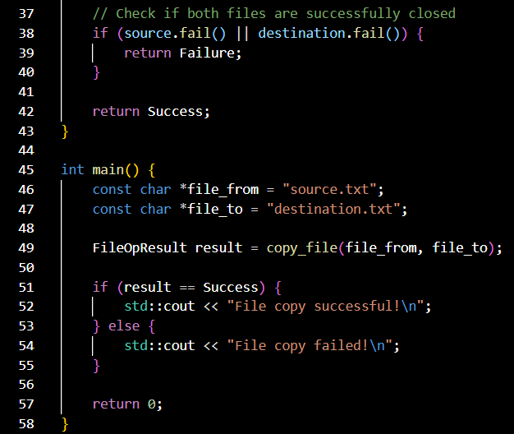

[**https://github.com/artificial-intelligence-department/ai_programming_playground/blob/8761795dbf605862d2daccb64aeaa339b88b3ba8/ai_12/olesia_yankiv/Epic5/class_practice_epic_5_task_2_olesia_yankiv.cpp**](https://github.com/artificial-intelligence-department/ai_programming_playground/blob/8761795dbf605862d2daccb64aeaa339b88b3ba8/ai_12/olesia_yankiv/Epic5/class_practice_epic_5_task_2_olesia_yankiv.cpp)

**4. Результати виконання завдань, тестування та фактично затрачений час:**

**Завдання №1**



Часу витрачено: 30 хвилин

**Завдання №2**

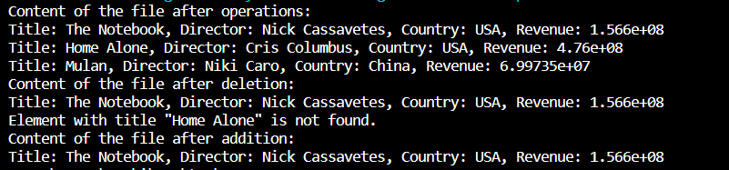

Часу витрачено: 2 години

**Завдання №3**



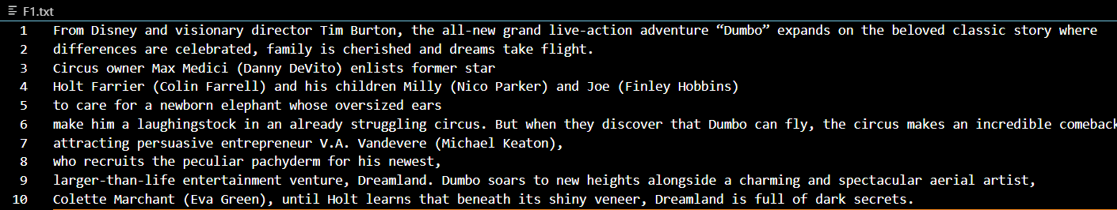



Часу витрачено: 1 година

**Завдання №4**

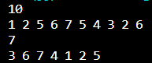

Часу витрачено: 1 година

**Завдання №5**

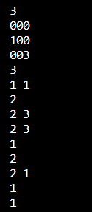

Часу витрачено: 2,5 годин

**Завдання № 6**

***Задача 1***



***Задача 2***



Часу витрачено(сумарно): 2 години

## 

## **5. Кооперація з командою:**

***Zoom Meetings with team 1 (2 and 3 December 2023)***

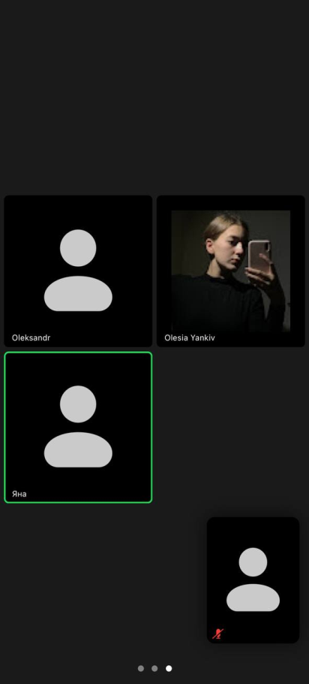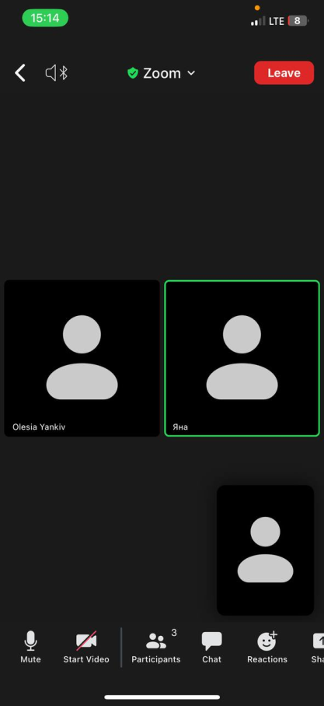

# **Висновки:**

У цій лабораторній роботі я ознайомилась з функціями стандартних файлів бібліотеки с++ , їхнім синтаксисом, використанням різних систем числення у програмуванні, використанням бінарних файлів, символьних та рядкових змінних і попрактикувалась у роботі з ними під час виконання завдань.